Boekbespreking
Bibliografische steekkaart
Titel: Oorlog en terpentijn
Schrijver: Stefan Hertmans
Uitgeverij: De bezige bij
Jaar van uitgave: 2013
Aantal pagina’s: 334

Het boek dat ik heb gelezen voor deze boekbespreking was het boek ‘oorlog en terpentijn’ van Stefan Hertmans. Het is een oorlogsroman, gebaseerd op de schriften van de grootvader van de schrijver, die meevocht in de eerste wereldoorlog.
Oorlog en terpentijn is opgedeeld in drie grote delen, het eerste deel en het laatste deel zijn beiden geschreven vanuit een ik-verteller, Stefan Hertmans zelf. Hierin wordt er verteld over het leven van Stefan, zijn vader en zijn moeder. In het derde deel vertelt hij over het leven na de dood van zijn grootvader zijn grote liefde. Het tweede deel wordt ook verteld vanuit een ik-verteller maar dan vanuit het oogpunt van de grootvader. Dit deel behandelt de oorlogsjaren, namelijk 1914 tot 1918. Door deze opsplitsing van vertelperspectieven en vertelde tijden lopen de gebeurtenissen helemaal niet chronologisch. Alle jaren slaan door elkaar en het is vaak moeilijk om een gebeurtenis te situeren in tijd en plaats.
De personages in het boek zijn allemaal niet fictief en gebaseerd op verhalen en karakters die eveneens een grote rol speelden in het leven van Urbain (de grootvader). Het boek beschrijft zeer weinig andere personages buiten dat van hemzelf en zijn vader Franciscus.
Urbain Hertmans wordt in het begin van het boek afgeschilderd als een liefdeskind uit de relatie van zijn vader Franciscus en zijn moeder Céline. Een kind geboren uit liefde was in die tijd een redelijk zeldzaam fenomeen dus qua thuissituatie had hij niet veel te klagen. Hij was geliefd door beide ouders en thuis heerste altijd een fijne sfeer. Reeds in het begin van het boek wordt duidelijk dat Urbain een jongen is met een groot verantwoordelijkheidsgevoel. Hij gaat naar de apotheker in het stad voor de medicijnen van zijn altijd zieke vader, helpt Céline in het huishouden en op dertienjarige leeftijd gaat hij aan het werk in een ijzergieterij. Dit gevaarlijk en soms gruwelijk werk laat de eerste mentale en fysieke littekens achter op Urbain. Na enkele maanden te werken in de fabriek maakt hij een dodelijk ongeval mee waarop de gieterij sluit en hij zijn werk verliest.
Na het verlies van zijn werk in de ijzergieterij schrijft Urbain zich in voor een militaire opleiding van vier jaar. Na hij afstudeerde brak de eerste wereldoorlog uit en werd hij ingezet in Belgische gebieden, voornamelijk rond de westhoek.
Het gezin van Urbain was liefdevol maar helaas ook zeer arm, naar het einde van het boek toe merk je immers dat dit tijdens vier harde oorlogsjaren in zijn voordeel speelde. Hij kon omgaan met de koude, de honger en de dorst en werd al snel gepromoveerd tot een hogere rang. Tijdens een van de veldslagen raakt hij gewond aan zijn lies en wordt hij verscheept naar Liverpool, waar hij kan herstellen. Hij moet terugkeren naar de loopgraven maar overleeft de oorlog.
Na de oorlog wordt hij verliefd op een frêle meisje genaamd Maria Ghys, hierrond kan ik moeilijk een profiel van opstellen aangezien ze zeer weinig wordt vermeld in het boek. Ze verloven hun in 1919 maar kort hierna slaat de Spaanse griep toe en Maria sterft. Urbain heeft hierdoor geen zin meer in het leven en verdiept zichzelf in de schilderkunst, een interesse dat hij sinds kinds af aan al had en wat zijn vader zeer aanmoedigde. Urbain heeft echter een zeer grote achterstand, hij is kleurenblind en maakt vooral kopieën van andere bekende werken. Zijn leven is een mengelmoes geworden van oorlog en terpentijn, wat ook meteen een verklaring biedt voor de titel. Urbain sterft op het einde van het verhaal.
Zoals de titel al doet vermoeden zijn er twee grote thema’s in het boek, namelijk oorlog, meer bepaald de eerste wereldoorlog, en kunst, dan vooral schilderkunst. Voor de rest zijn er nog wat kleinere thema’s zoals gezinsproblematiek, armoede en liefdesproblemen.
Dat oorlog een hoofdthema is was zeer duidelijk uit de titel. Vooral in het tweede deel van het boek, waarin de oorlog beschreven werd, worden de verschrikkingen en gruwelen van de oorlog zeer gedetailleerd neergepend. Het wordt duidelijk hoeveel onschuldige mannen, jongens, soldaten en vrouwen er langs beide kanten omkwamen. Het tweede deel heeft mijn zicht op de oorlog niet zozeer veranderd, maar genuanceerd. Veel omstandigheden die doorgaans niet geweten zijn werden op een pakkende manier geschetst. De vele soldaten die verslaafd waren aan alcohol, de hoeveelheid drugs dat gebruikt werd, om zowel mentale als fysieke letsels te verdoven. Alles wist Hertmans te beschrijven, met een emotionele en kritische noot.
De eerste tachtig pagina’s doen vermoeden dat het boek enkel over de schilderkunst gaan. Het is een eindeloze opsomming van schildertechnieken, beschrijvingen en fresco’s. Hier had ik het moeilijk om toch door te lezen naar het tweede deel. Dat schilderen een rode draad was doorheen het verhaal wordt pas op het einde duidelijk, dit was toch het geval bij mij. Doorheen het laatste deel wordt beschreven hoe Urbain zich vastklemde aan het schilderen, de manier om de dood van zijn vrouw, zijn trauma’s en zijn oude dagen te verwerken.
De motieven in dit boek lopen redelijk gelijk met de thematiek. Het eerste duidelijk motief voor mij is moeilijke liefdesrelaties. Dit komt vooral in het tweede en derde deel herhaaldelijk terug. Ik zie dit motief voornamelijk in volgende situaties:
- Franciscus die wilt trouwen met Céline uit een hogere klasse en de moeite die het kost om Céline haar ouders te overtuigen.
- Urbain die verliefd wordt op Maria, die nog geen jaar later sterft.
- Urbain die uiteindelijk trouwt met de zus van Maria en daarmee samenleeft maar geen echte liefde voor haar voelt.
- Het schilderij dat Urbain maakt op het einde waarin hij zijn echte liefde Maria afbeeld als een naakte Venus.
Een ander duidelijk motief voor mij is de kunstwereld en hoe Urbain hem zich hier meerdere keren aan optrekt.
- Het boek zelf, gebaseerd op het leven en de geschriften van Urbain is voor mij een waar kunstwerk en een prachtig stukje Nederlandse literatuur.
- Urbain die door middel van de schilderijen van zijn vader zijn herinnering in stand houdt.
- Het is door kunst, namelijk de herstellingen aan fresco’s in de kerk dat Franciskus zijn vrouw Céline ontmoet.
- Urbain die door het schilderen zijn trauma’s verwerkt en de dood van zijn vrouw Marie een plaats kan geven.

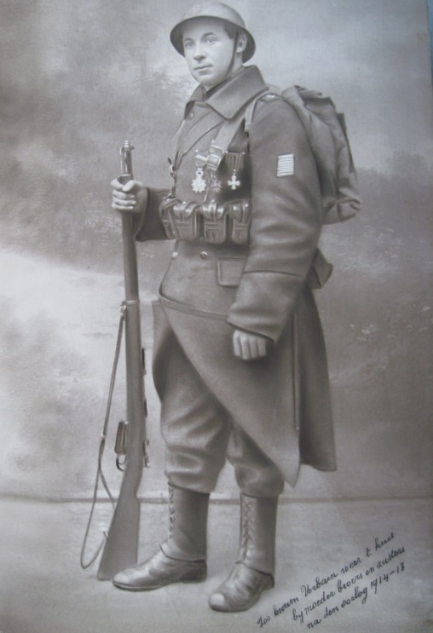
Dit is de eerste foto die ik gekozen heb om het boek te vertegenwoordigen. Deze afbeelding komt ook voor in het boek zelf en is een foto uit Hertmans zijn familiearchief. Op de afbeelding zie je een tekening van Urbain, de grootvader. De afbeelding is gemaakt van het moment voor dat hij ten strijde trok in 1914. Ik vind dat dit meer dan eender welke foto een plaats verdient in deze bespreking omdat hij voor mij, zeker na het lezen van dit boek, een verpersoonlijking is van de miljoenen soldaten die zijn gestorven om te vechten voor hun land te beschermen. Al waren sommigen onze ‘vijanden’ ze hebben allemaal gestreden voor hun idealen en wat deze ook zijn ik vind dat dit enorm veel respect verdient.

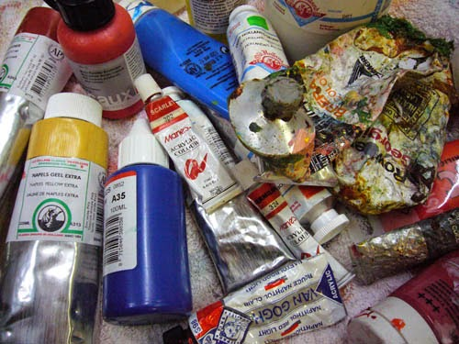
Dit is de tweede afbeelding die ik heb gekozen. Hierop zie je een heleboel verftubes, potjes, klodders enzovoort. Ik heb dit gekozen omdat dit min of meer het beeld is dat zich vormde in mijn hoofd bij het lezen over de schilderkamer. Het is weleens waar een gemoderniseerde versie van wat ik in mijn hoofd heb maar ik vind/denk dit zeer representaties voor de vele fragmenten dat gaan over hoe belangrijk het is de juiste kleurschakeringen te gebruiken. In het begin van het boek praat Franciscus over hoe vele laagjes blauw de indruk geven van licht die op het water breekt, ik denk dat dit zeker haalbaar is met de producten die je op de foto ziet. In de rechterbovenhoek zie je de onderkant van een fles terpentijn, nu beter bekend als White spirit.
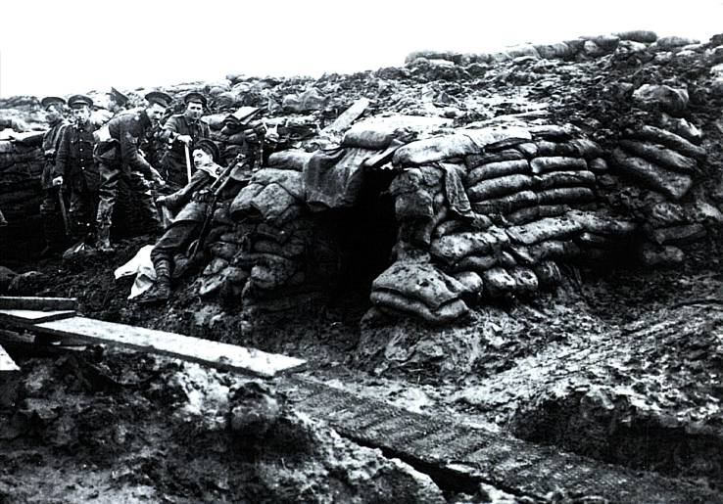
Ten laatste heb ik deze foto, een foto van Britse soldaten in de loopgraven aan de westhoek. Deze foto is niet zo typerend voor het verhaal zelf maar wel voor het thema. De eerste wereldoorlog was een loopgravenoorlog, een oorlog met massaal veel slachtoffers en erbarmelijke leefomstandigheden. In het boek wordt dit meer dan eens vermeld en ook ik vind dat dit iets is wat niet vergeten mag worden. Ter aanleiding van de 100jarige herdenking zullen we meer dan eens herinnerd worden aan deze verschikkingen en wil hier eveneens een steentje aan bijdragen en zo mijn respect betonen.
Eigen mening: Hoewel dit niet vermeld werd in de opdracht wil ik zeer graag mijn eigen mening geven over dit boek. Ik vind het een prachtig staaltje literatuur. In het begin viel het tegen, het was een zeer traag en saai begin maar naarmate het boek vorderde was ik zeer blij dat ik doorgezet heb en door heb gelezen. Het enige minpuntje vind ik alle de verschillende tijden en situeringen van plaats, waardoor een chronologische opvolging van gebeurtenissen bijna onmogelijk was. Maar voor de rest is dit boek een zeer grote aanrader!

